PROYECTO FIN DE MÁSTER

Vamos a realizar un proyecto llamado ProyectoFinDeMaster, será un proyecto de Spring Boot y tendrá las siguientes dependencias:

* Spring Web.
* Spring Boot Dev Tools.
* Thymeleaf.
* MySQL Driver.
* Spring Data JPA.
* Spring Security.

Lo primero que vamos a hacer es crearnos una base de datos en MySql llamada **trailers**. El funcionamiento de la aplicación será el siguiente:

Al arrancar la aplicación, se nos mostrará una pagina de login, como esta:

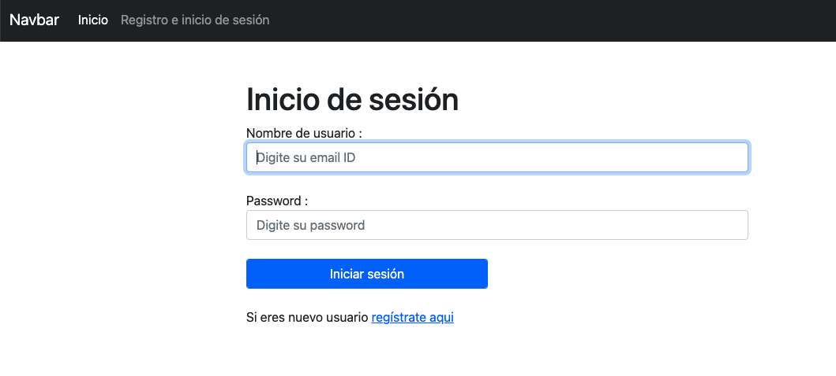

El usuario debe, primero registrase en la aplicación, una vez registrado, debe poder iniciar sesión. Una vez iniciada sesión, se nos mostrará una página inicial como la siguiente:

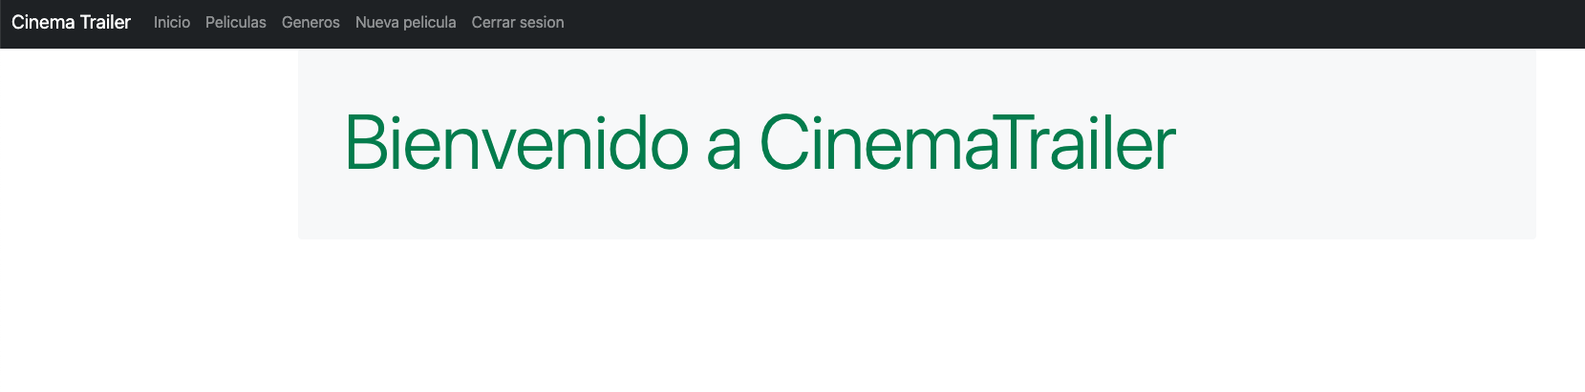

Podemos observar que hay un menú de navegación, dependiendo de si nos hemos logueado con el rol de ROLE_USER, se nos mostrará en el menú las siguientes opciones:

* Inicio
* Peliculas
* Generos
* Nueva película
* Cerrar sesión

En el caso de habernos logueado con el rol de ROLE_ADMIN, se nos mostrará en el menú las siguientes opciones:

* Inicio
* Peliculas
* Generos
* Nueva película
* Cerrar sesión
* Panel de administración

Si pulsamos en Películas veremos un listado con todas las películas guardadas en la base de datos, de esta manera.

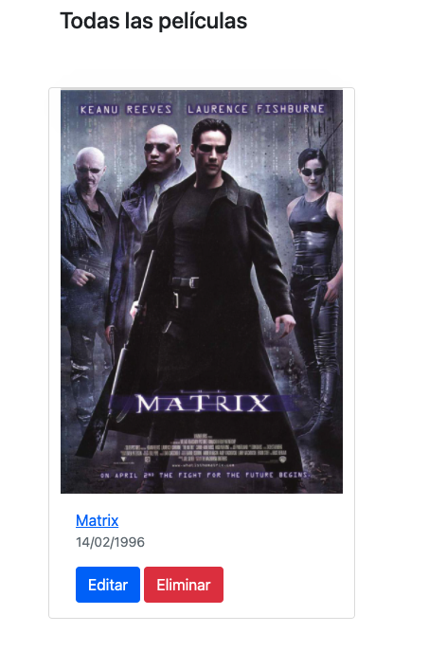

Si pulsamos en Géneros, podremos dar de alta géneros de películas:

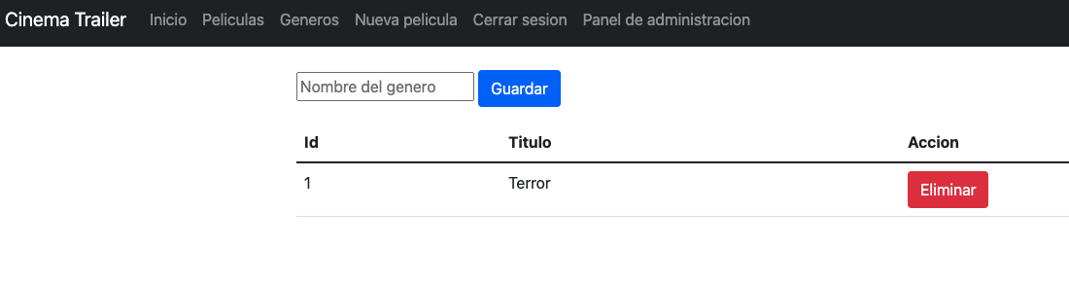

Si pulsamos en Nueva película, podremos dar de alta una nueva película:

* Los Géneros disponibles en la BD se mostrarán en el formulario como un SELECT para poder elegir uno para la Nueva película.

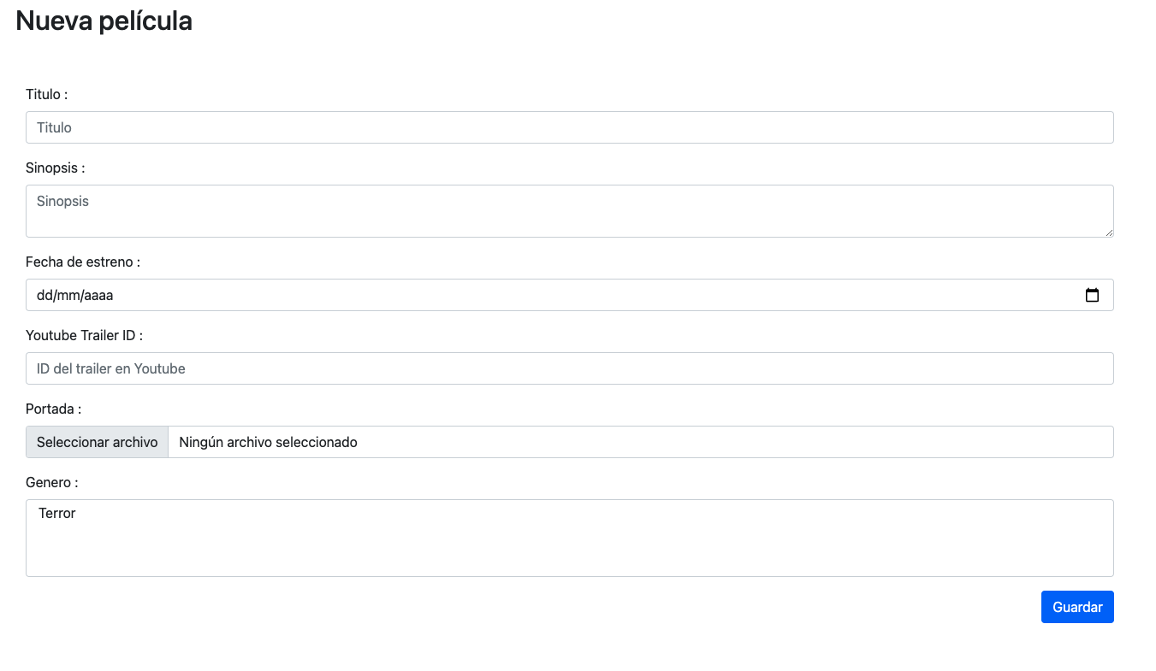

Si pulsamos en Cerrar sesión, saldremos de la aplicación y regresaremos a la página de login.

Si estamos logueados como ROLE_ADMIN, además de las opciones anteriores, veremos en el menú, Panel de administración, si pulsamos en este enlace iremos a una pagina como esta:

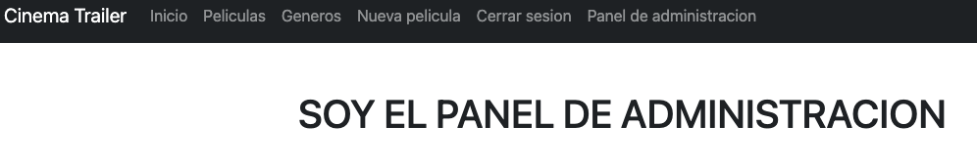

**La aplicación, debe tener obligatoriamente lo siguiente:**

* Sistema de registro, login y logout de usuarios, además debemos poder mostrar u ocultar opciones del menú, dependiendo del rol con el que estemos autenticados.
* El menú de navegación debe ser un Fragment, insertable en cualquier pagina.
* Se debe personalizar la pagina de error 403, para que no se muestre la que se muestra por defecto, cuando entramos a una sección sin autorización.